**EVALUATION**

1 - Match and choose the correct habitats.

* River
* Rocks

Terrestrial Ecosystems

* Freshwater puddle
* Soil
* Estuary
* Forest

Aquatic Ecosystems

* Saltwater puddle
* Desert

2 – Match the words below under the correct picture.

Seagull Spider Worm Moss Lettuce Eagle

Rabbit Oak Seal Fly Mouse Mole

Uma imagem com animal, invertebrado, artrópode, aranha

Descrição gerada com confiança muito altaUma imagem com árvore, céu, exterior, relva

Descrição gerada com confiança muito altaUma imagem com relva, animal, exterior, pessoa

Descrição gerada com confiança muito altaUma imagem com animal, pássaro, céu

Descrição gerada com confiança muito alta

Uma imagem com vegetal, brócolos, interior, alface

Descrição gerada com confiança muito alta

Uma imagem com pássaro, animal, ave de rapina, exterior

Descrição gerada com confiança muito altaUma imagem com lagomorfo, relva, mamífero, animal

Descrição gerada com confiança muito alta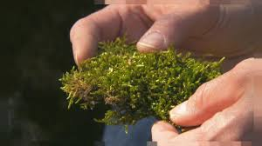

Uma imagem com água, exterior, animal, foca

Descrição gerada com confiança muito alta

Uma imagem com animal, verme, invertebrado, terra

Descrição gerada com confiança muito altaUma imagem com animal, mamífero

Descrição gerada com confiança muito altaUma imagem com inseto, animal

Descrição gerada com confiança muito alta

NAME: _______________________________________________________________________

N.º _____ Class: _______